MSA 인공지능 활용 미니 프로젝트

프로젝트 수행계획서

작성자 : 윤채영 이주희

제출일 : 2023-06-14

**목차**

1. **프로젝트 정보**
2. **프로젝트 수행계획**
3. 프로젝트 개요
4. 프로젝트 내용
5. 프로젝트 수행방법
6. **기대효과 및 활용분야**
7. **프로젝트 정보**

|  |  |  |
| --- | --- | --- |
| **프로젝트 명** | | 색약자들을 위한 이미지 색채 감지 (Chroma Lens) |
| **S/W**  **개발**  **환경** | **OS** | Window 10 |
| **개발환경(IDE)** | Google COLAB, Pycharm |
| **개발도구** | YOLO, Roboflow, Django |
| **개발언어** | Python |
| **수행 예상 기간** | | 2023.06.02 ~ 2023.06.23 |
| **참여 인원** | | 윤채영, 이주희 |
| **작품의 개발 배경**  **및 필요성** | | * 색약자들이 일상생활 속에서 불분명한 색채 인식으로 인해 겪을 수 있는 불편함을 해소 * 색상을 추출하는 인공지능 서비스는 많지만 색 공간을 명시하고 라벨링하는 서비스는 미흡 * 자율주행기술이 대두되면서 색을 감지하고 경계선을 인식하는 인공지능 개발 필요성 등장 |
| **작품의 특장점** | | 1. 간편한 이미지 업로드 2. 즉각적인 이미지 분석 3. 색상 분류 및 색 공간 형태 명시 |
| **프로젝트 구상도** | |  |

1. **프로젝트 수행 계획**
2. **프로젝트 개요**

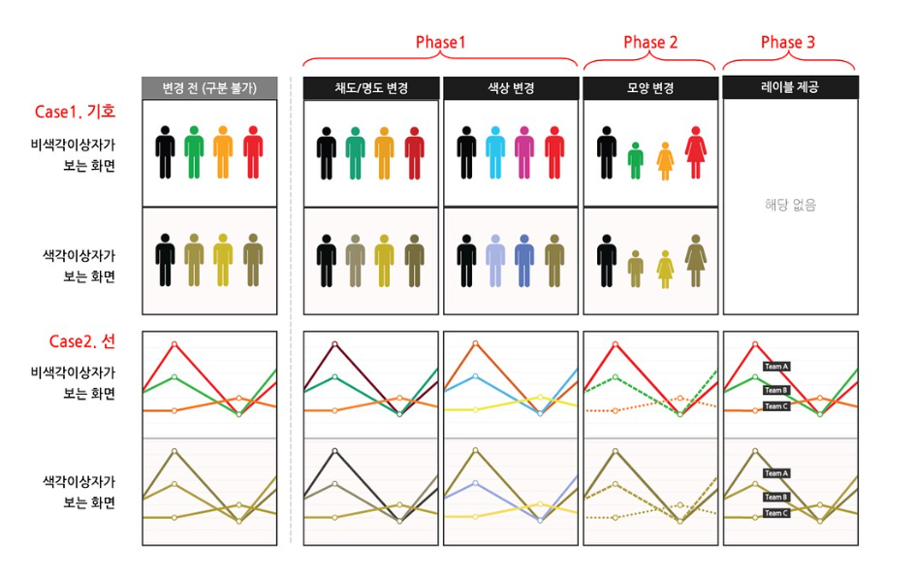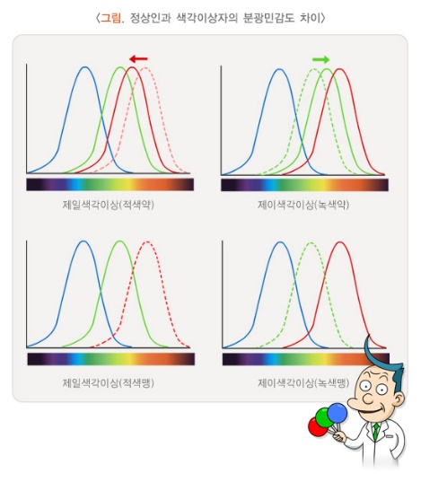 본 프로젝트는 색맹 또는 색약자가 사물이나 풍경을 인식할 때, 보다 명확하게 색을 구분하고 인식할 수 있도록 색채 영역을 감지하는 서비스를 제공하는데에 목적을 둔다. 색각이상 중에서는 일반적으로 녹색약이 가장 많아 전체 색각이상의 25~45% 차지하고, 그 다음으로는 녹색맹, 적색맹, 적색약 순의 비율로 나타난다. 우리나라 질병 관리청 자료에 의거하여 프로젝트에서 특히 **적색과 녹색의 데이터셋을 세밀하게 구축**하여 용이하고 분명한 색채 감지를 구현하고자 한다.

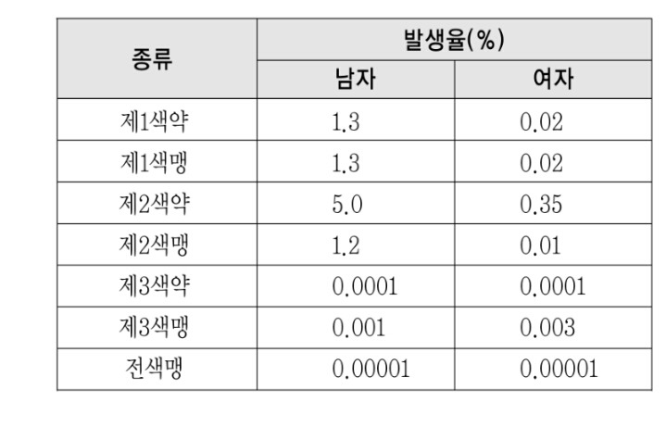

색채와 관련하여 시장에 나와있는 서비스는 주로 편향되어 있다. 이미지 위에서 사용자가 선택한 영역의 색을 추출하거나 RGB값을 조정하여 특정 색상 영역만을 이미지에서 추출해내는 등이다. 하지만 색약자들은 추출된 색 자체를 구분하기 어렵고 RGB값으로 매번 색을 분리하는 데에 다소 불편함이 있으며 직관적이지 않다. 본 프로젝트는 아래와 같은 방향으로 사용자에게 편리하고 직관적일 수 있도록 설계한다.

1차 : 이미지 속에서 색채를 기준으로 주된 사물이나 물체(Object)를 분별한다.

2차 : 색약자의 광각민감도에 따라 특히 구분이 어려운 색(빨강, 주황, 노랑, 초록, 보라, 갈색)의 영역을 추출한다.

3차 : 영역에 대한 경계와 해당 색의 라벨을 표시한다. 사용자가 편리하게 비교할 수 있도록 후 처리된 이미지는 원본 이미지와 나란히 놓인다.

1. **프로젝트 내용**

|  |  |  |
| --- | --- | --- |
| **구분** | **기능** | **설명** |
| 웹 서비스 | 판별하려는 이미지를 웹사이트 업로드 후 원본이미지와 색채 탐지가 끝난 이미지를 시각화 | 사용자가 홈페이지에 접속하여 손쉽게 이미지를 업로드 할 수 있도록 한다 |
| 색채 감지 | YOLO 모델을 이용한 주요 사물에 대한 색채 감지 | 업로드된 이미지를 객채 탐지  알고리즘을 활용하여 색채를  감지하고 라벨링 |
| 결과물 시각화 | 예제 1    예제 2 | 라벨링을 마친 이미지는  웹 페이지에 원본과  함께 보여준다 |

1. **프로젝트 수행 방법**
2. 프로젝트 추진 일정

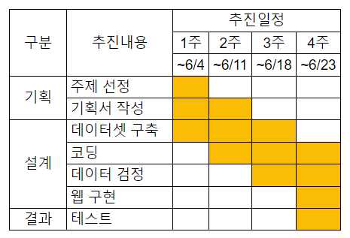

1. 의사소통 방법 및 중간결산 방법

비대면 학습 시 : ZOOM, Kakao Talk Team Chat, Google Drive

대면 학습 시 : 현장 조별 토의

1. 프로젝트 Ground Rule

프로젝트 일정에 맞춰 매주 목요일 진행 상황 크로스 체크 및 수정 방향 논의

매주 토/일요일 개별 업무 분담으로 진행 및 결과물 기록

1. **기대효과 및 활용 분야**

본 프로젝트는 일상생활에서 불편함이 있는 색맹 또는 색약자들에게 쉽고 간편한 방법으로 접근하고 이용할 수 있는 서비스가 되고자 한다. 색을 인식하는 것은 심미적인 활동의 근간일 뿐만 아니라 분류의 목적, 색 자체가 주는 메시지(경고-빨강, 주의-노랑) 등의 다양한 목적으로 삶에서 사용 되고 있다. 본 프로젝트를 통하여 이러한 색 인식에 보다 원활한 시각적 의사소통을 보편적으로 가능하게 하며, 더 나아가 실시간 인식이 구현된다면 기계장치, 자율주행 차량 등이 중앙선, 신호등, 경고등 등을 인식하는 인공지능의 광범위한 기여를 바란다.

* **Reference**

1. 김채린, 염광호, 이종승, 김무형.(2016). [색맹, 색약자를 위한 색상인식 모바일 어플리케이션.한국정보과학회 학술발표논문집,(),22-24]

https://www.dbpia.co.kr/journal/articleDetail?nodeId=NODE07116412

1. 질병관리청 국가건강정보포탈 색각이상(색맹)

https://health.kdca.go.kr/healthinfo/biz/health/gnrlzHealthInfo/gnrlzHealthInfo/gnrlzHealthInfoView.do

1. NULI 아티클 김성훈 저자. [색각이상자를 위한 웹 접근성 가이드라인]

https://nuli.navercorp.com/community/article/1132656